**Как обеспечить безопасность дошкольников**

Все мы пытаемся ответить на вопрос: «Как обеспечить безопасность жизни наших детей?» Ребенок попадает в жизненные различные ситуации, в которых он может просто растеряться. Чтобы этого не произошло, надо дать детям необходимую сумму знаний об общепринятых человеком нормах поведения; научить адекватно действовать в той или иной обстановке, помочь дошкольникам овладеть элементарными навыками поведения на улице, в парке, в транспорте; развивать у детей самостоятельность и ответственность.

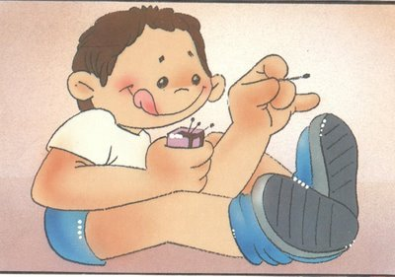Вспомните с детьми о правилах дорожного движения. Они должны знать проезжую часть и тротуар, понимать значение символов и сигналов светофора; знать, что ходить нужно по тротуару, а переходить улицу по пешеходным дорожкам; не играть на проезжей части дороги.

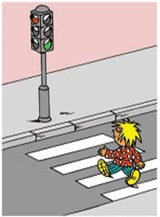На прогулке в парке, по лесу расскажите детям о ядовитых растениях. Для ознакомления с ними можно использовать и картинки. Детям следует объяснить, что надо быть осторожными и отучать от вредной привычки пробовать все подряд(ягоды, травинки), т.к. ими можно отравиться. Дети должны знать, что есть ядовитые грибы и уметь отличать их от съедобных. Следует объяснить им, что никакие грибы нельзя брать в рот и пробовать в сыром виде.

Напомните детям о правилах поведения на воде: не подходите близко к обрывам, не заходите в воду без взрослых, прыгать и толкаться и др.

Летом часты выезды на природу. Объясните детям правила поведения у костра. Напомните им, что спички – детям не игрушка! Расскажите, чем может закончиться шалость с огнем.

Запомните! Решение задач обеспечение безопасного здорового образа жизни возможно лишь при постоянном общении взрослого с ребенком на равных: вместе ищем выход из трудного положения, вместе обсуждаем проблему, вместе познаем, делаем открытия, удивляемся.